

**FACULTÉ DES SCIENCES ET DES TECHNOLOGIES**

**(FST)**

**Troisième année**

**RAPPORT**

**Sur le Travail de Laboratoire Nº 1**

**COURS**

**Réseaux 1**

**Professeur  
Ismael SAINT AMOUR**

**PRÉPARÉ PAR**

**Peterson CHERY**

**SEMESTRE**

**I**

**Le 24/10/2024**

1. La Reproduction des tâches d’exercices Pratiques

* Création d’un réseau simple en utilisant la topologie en étoile

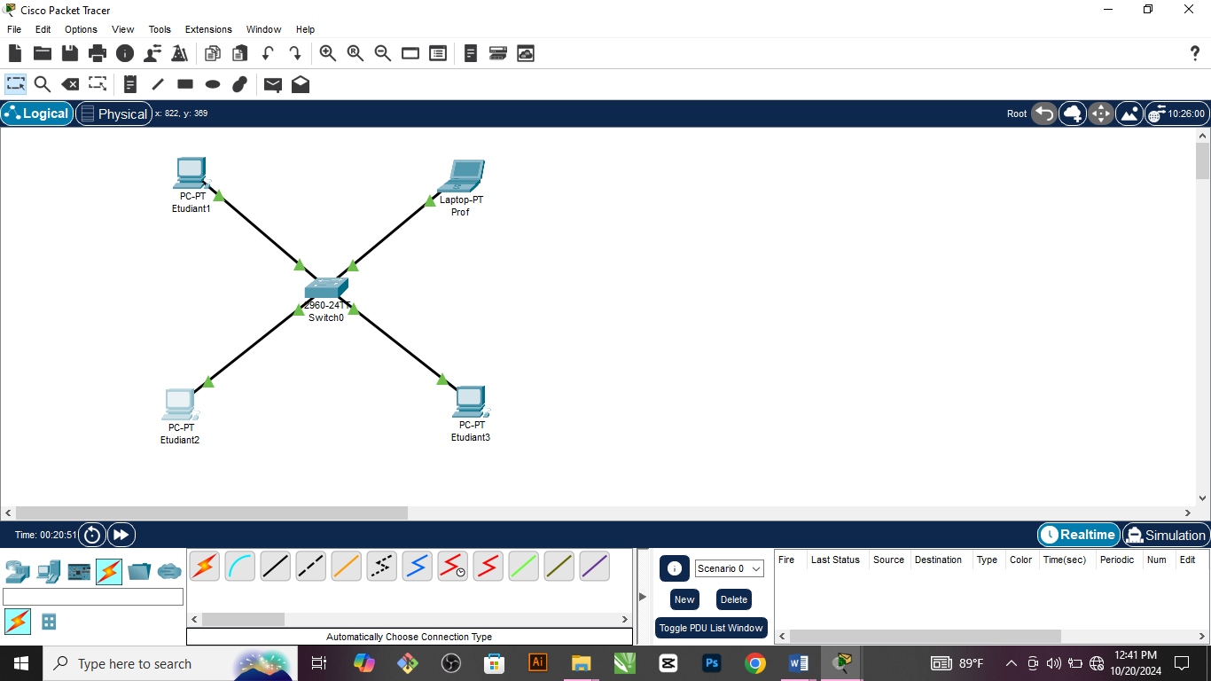

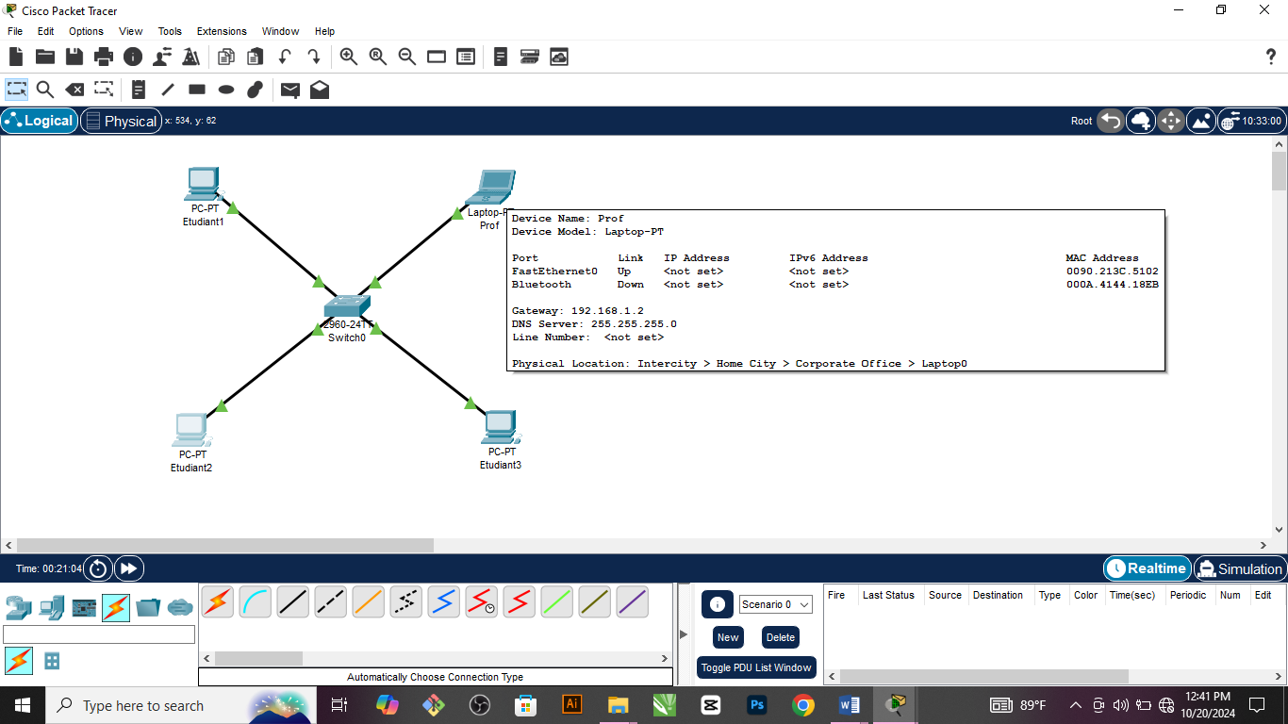

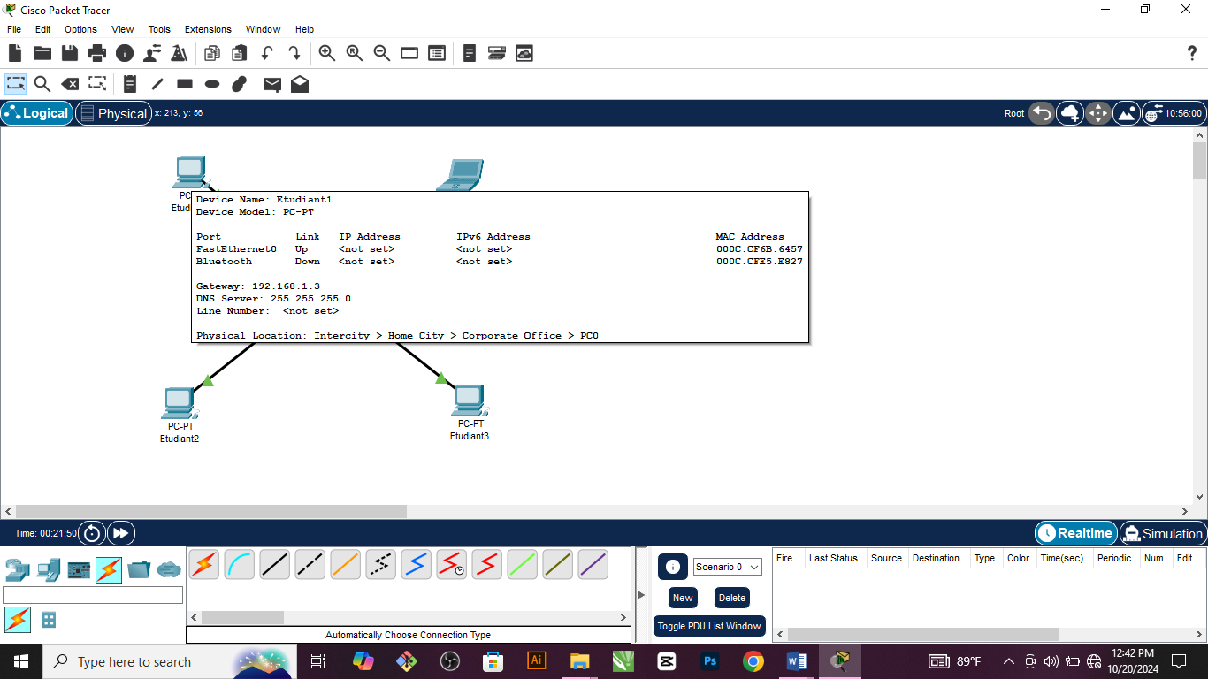

* Vérification de la connectivité

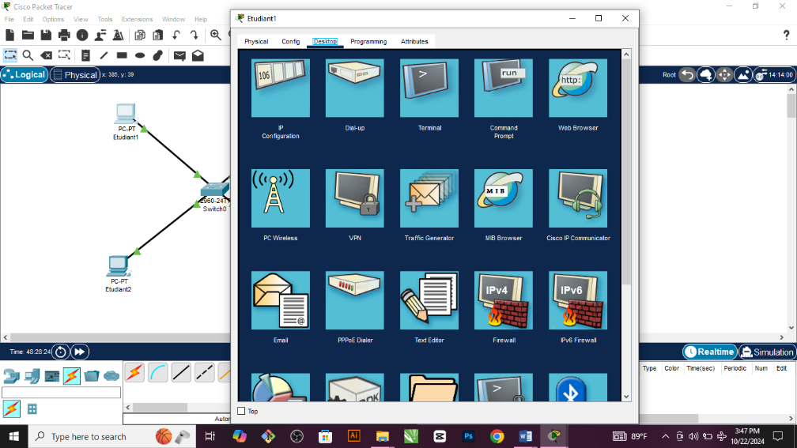

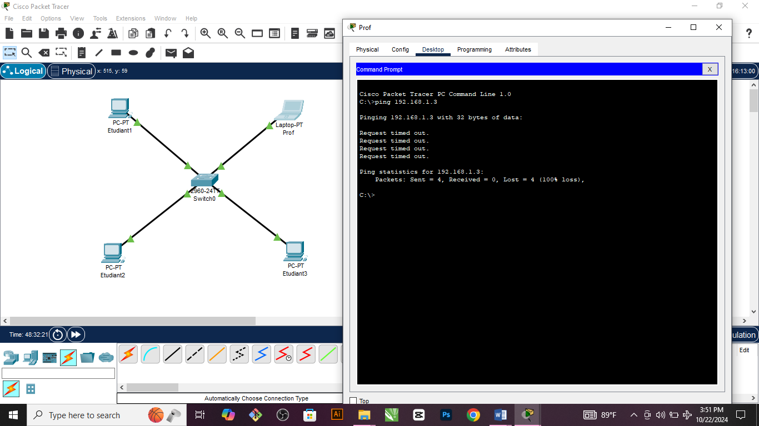

* Un réseau plus complexe

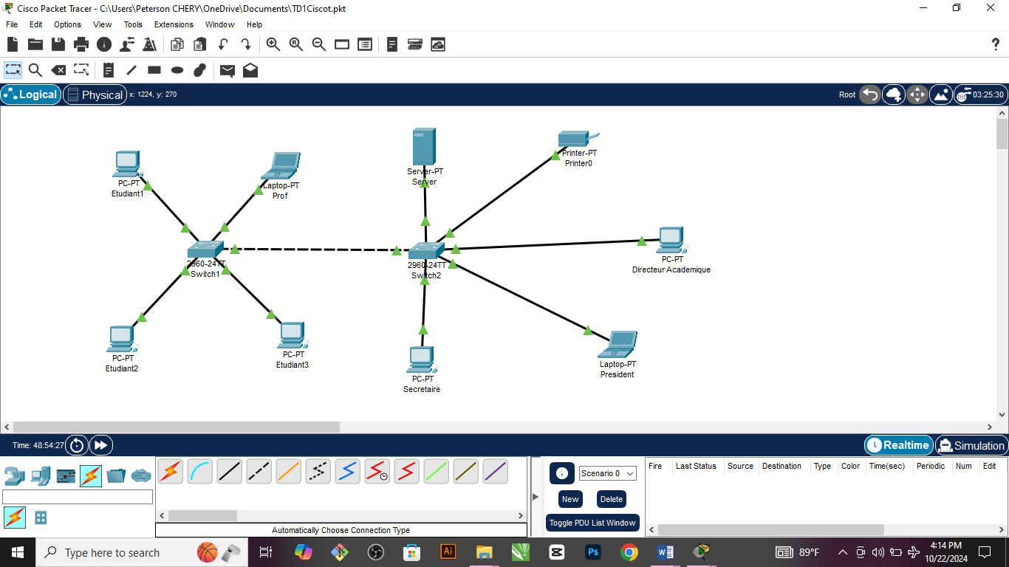

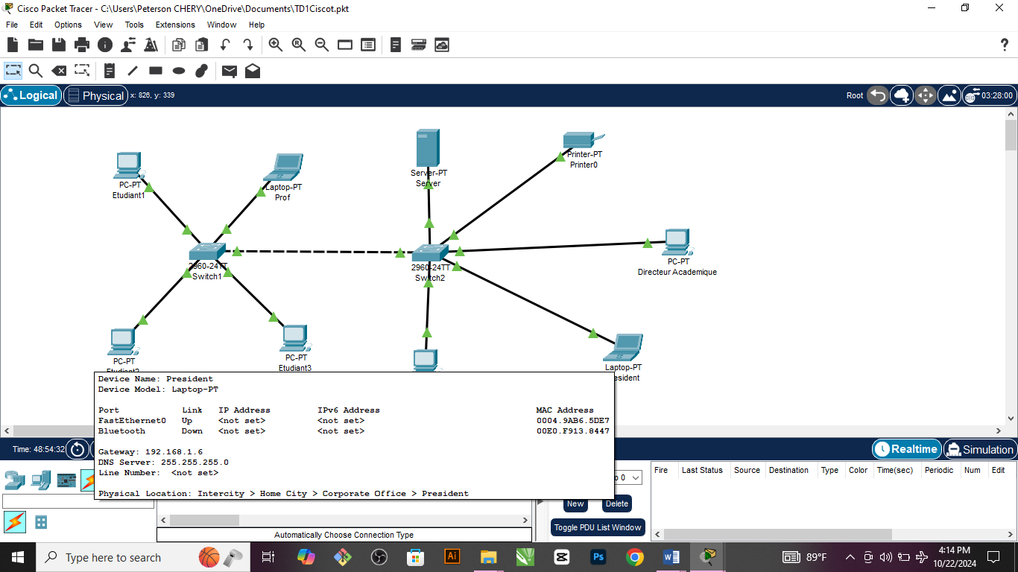

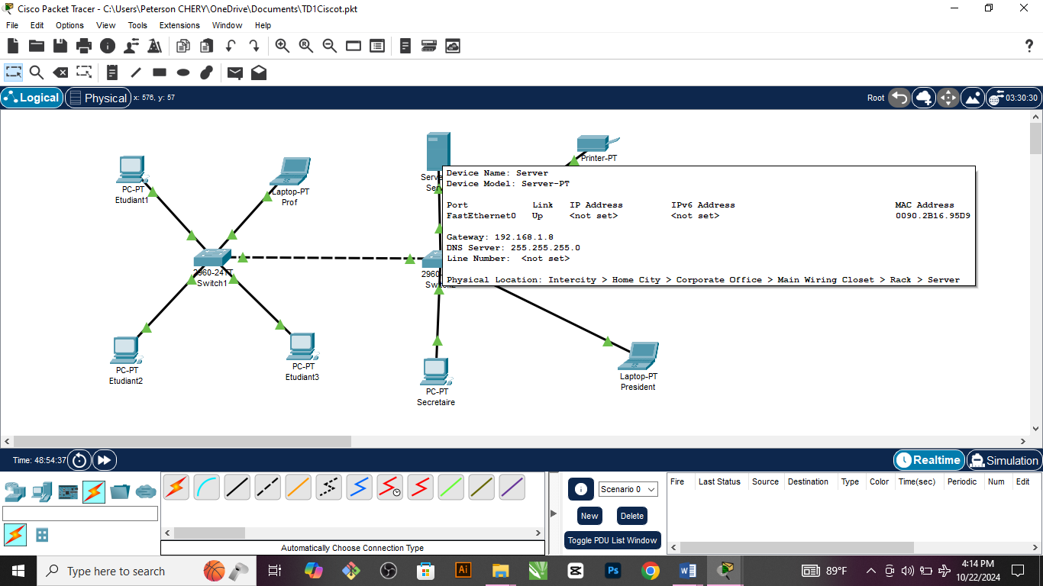

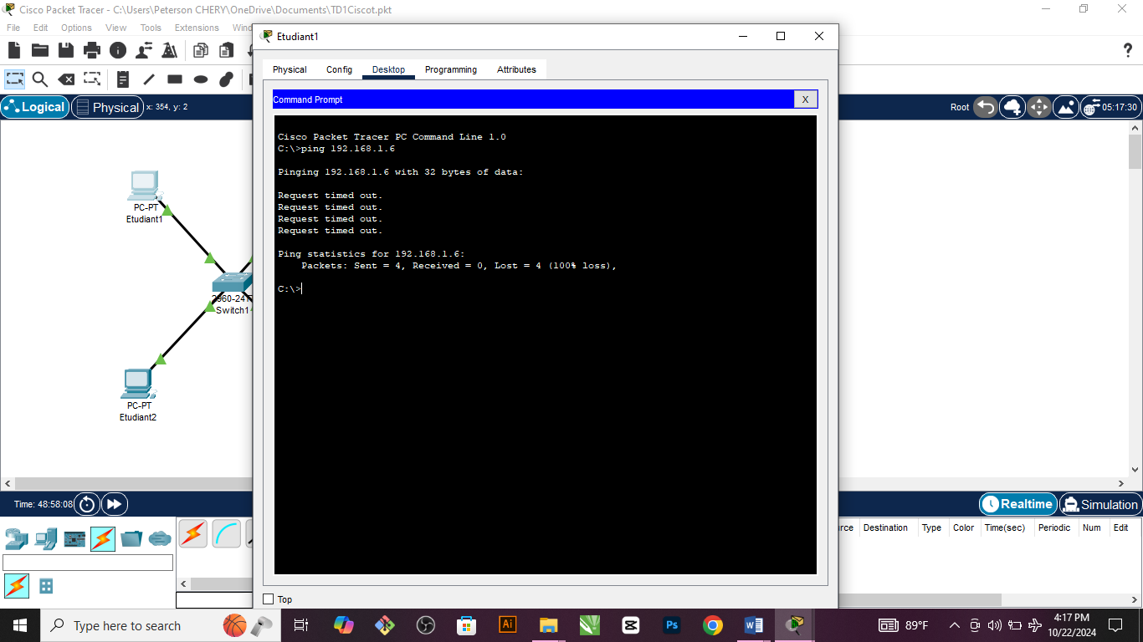

1. Création d’un réseau simple avec 2 PC connectés via un switch

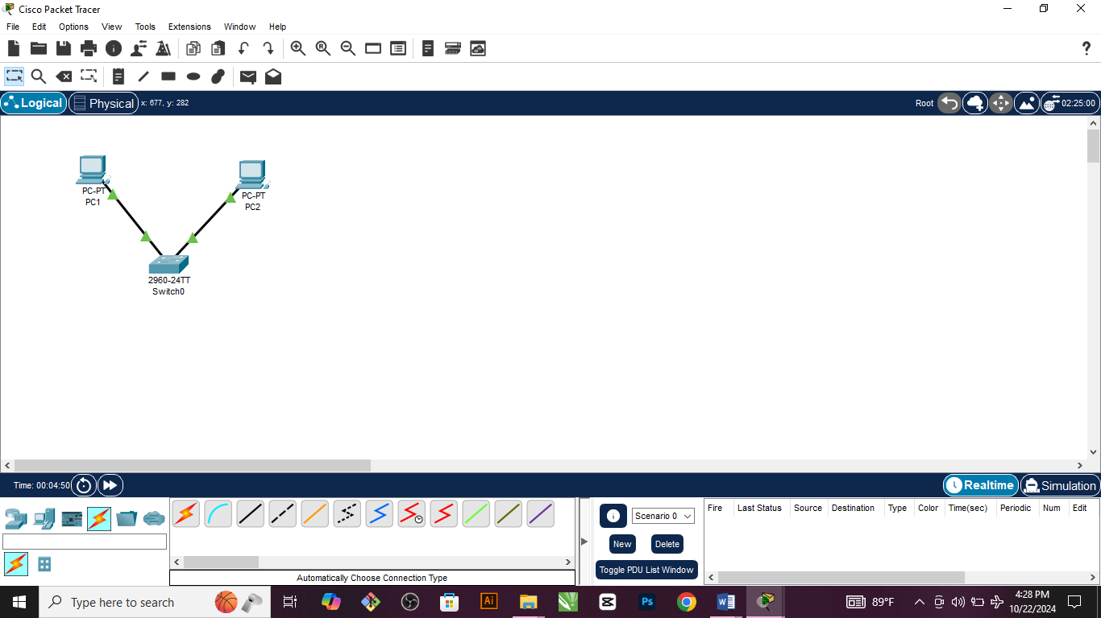

1. Création d’un réseau simple en utilisant la topologie en arbre avec 6 PC

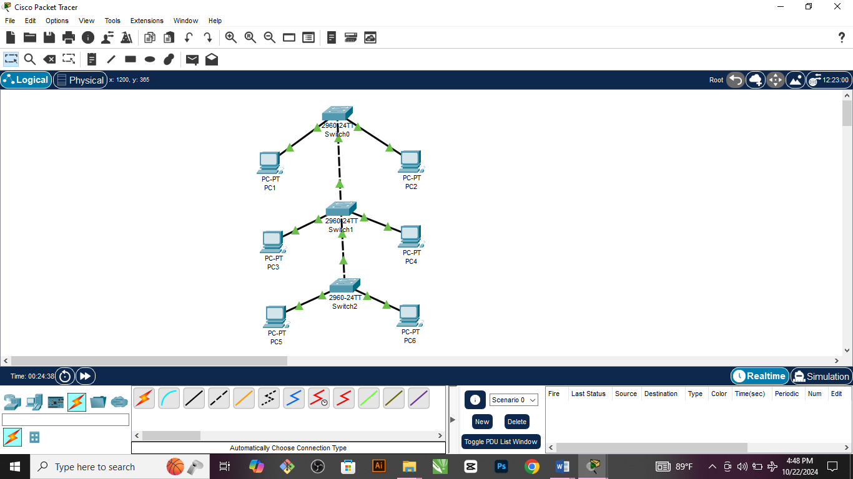

1. Configuration des Adresse IP des PC

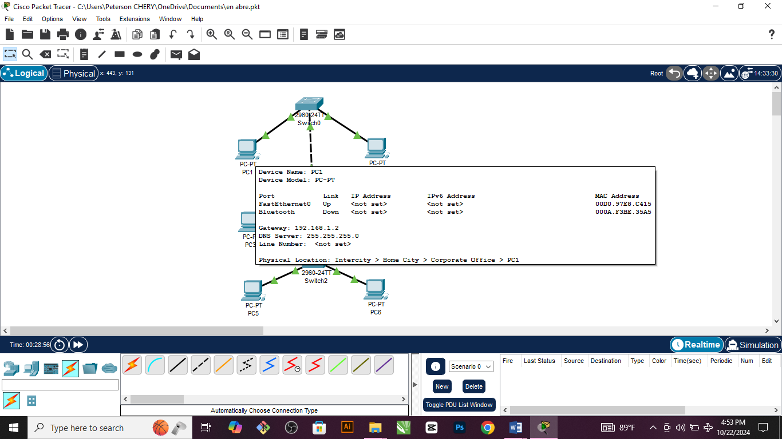

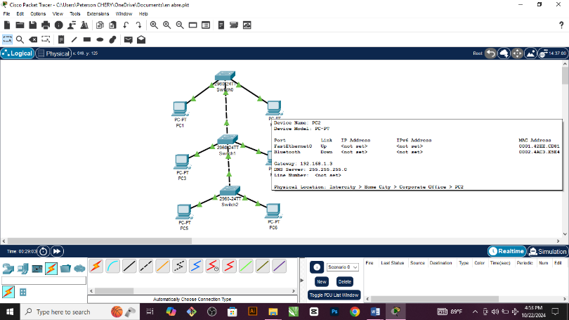

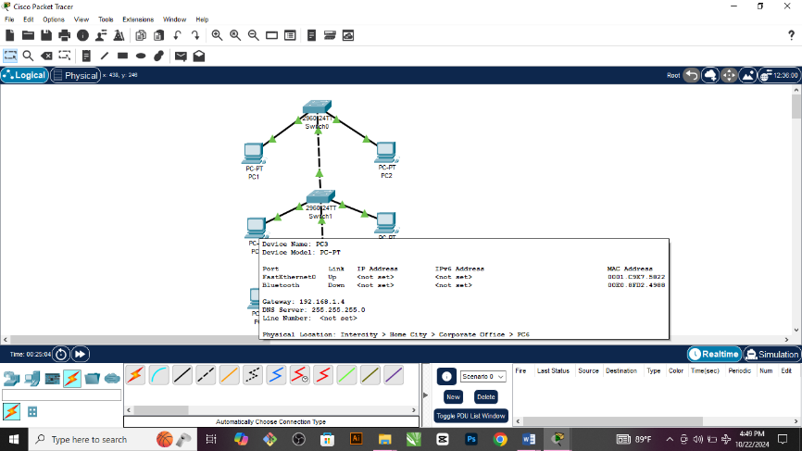

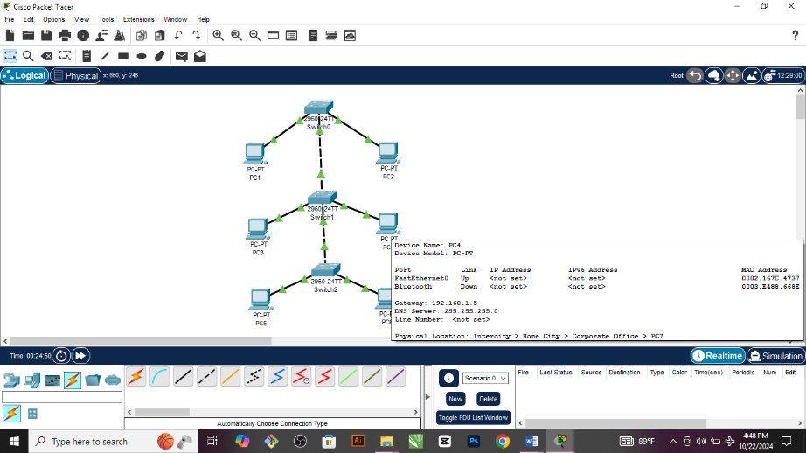

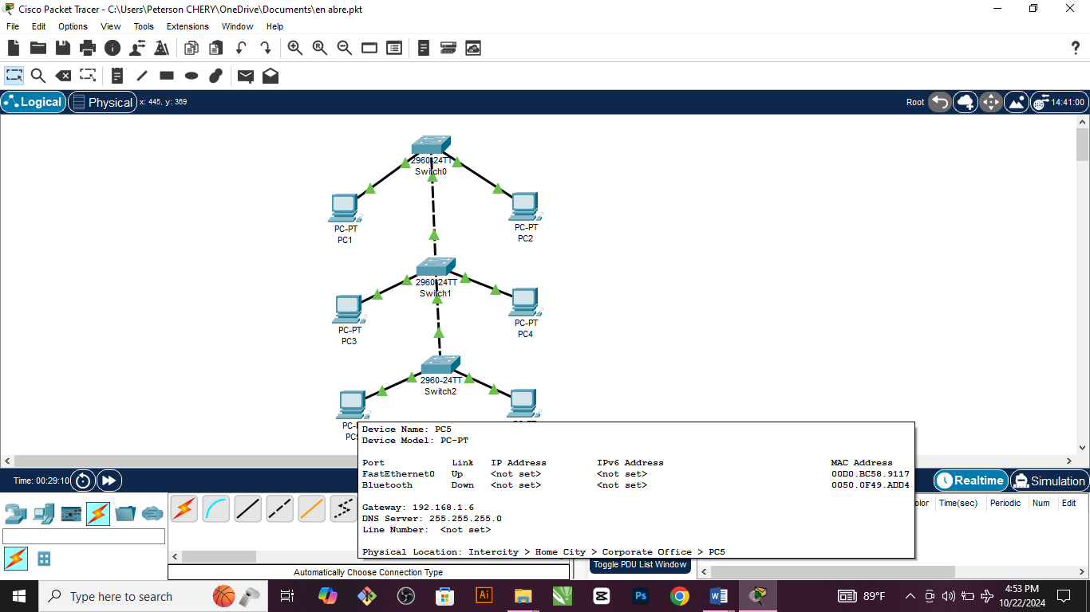

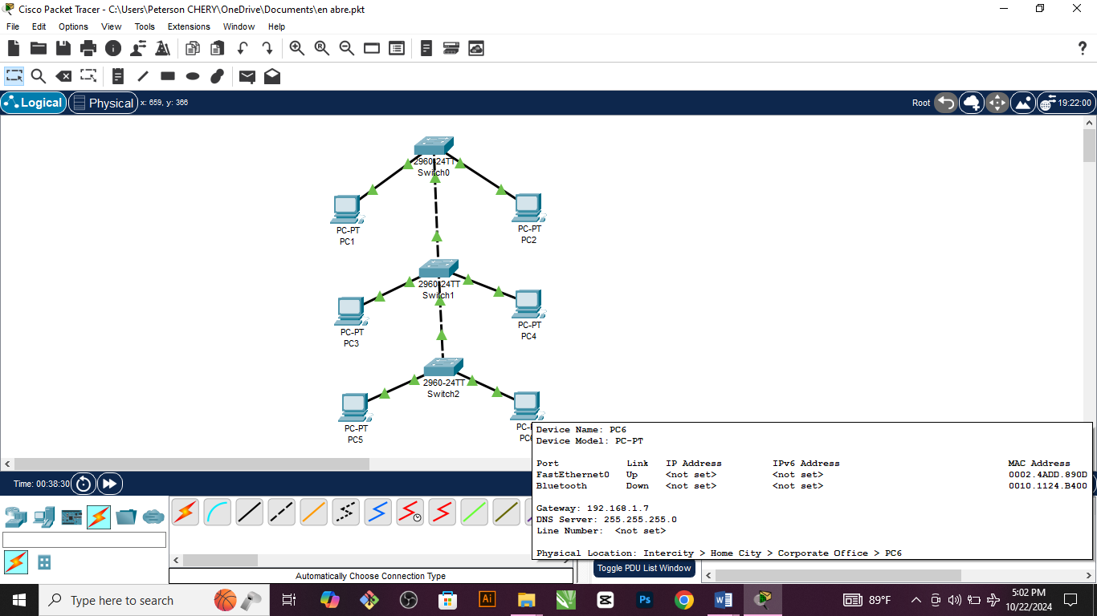

1. La Vérification de la connectivité

* Le **PC1** est connecté au **PC6**

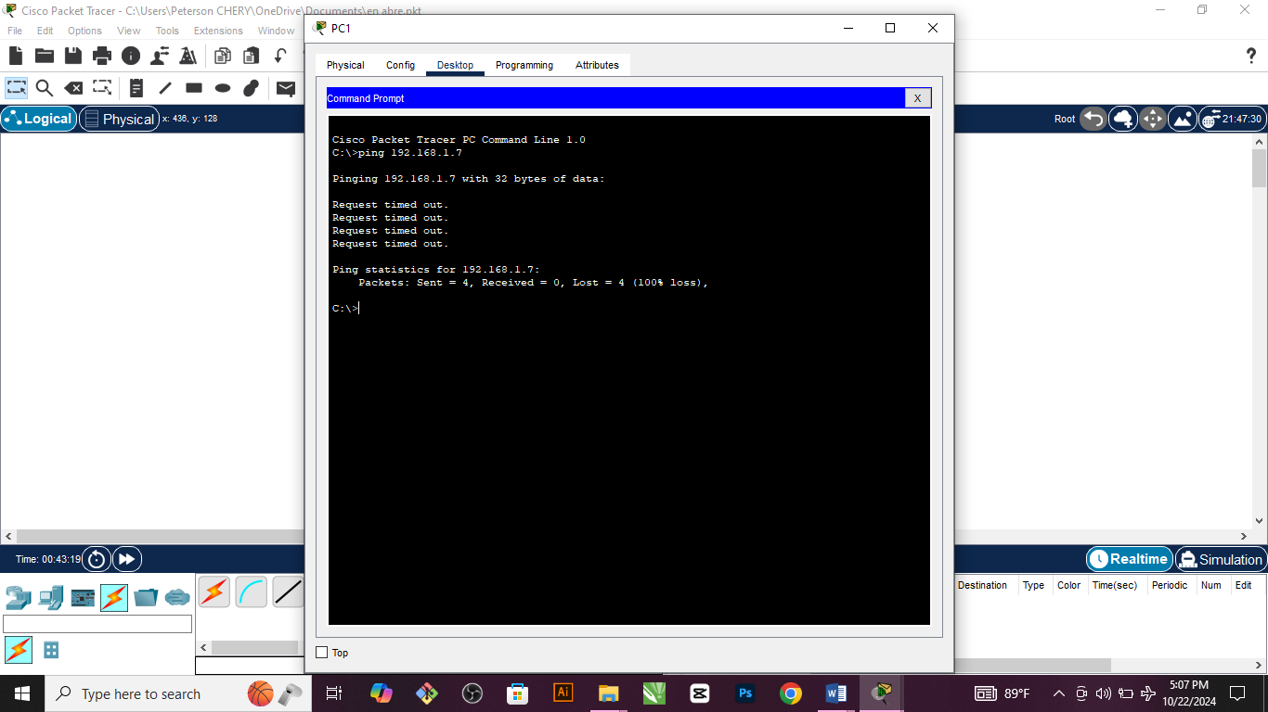

* Le **PC2** est connecté au **PC4**

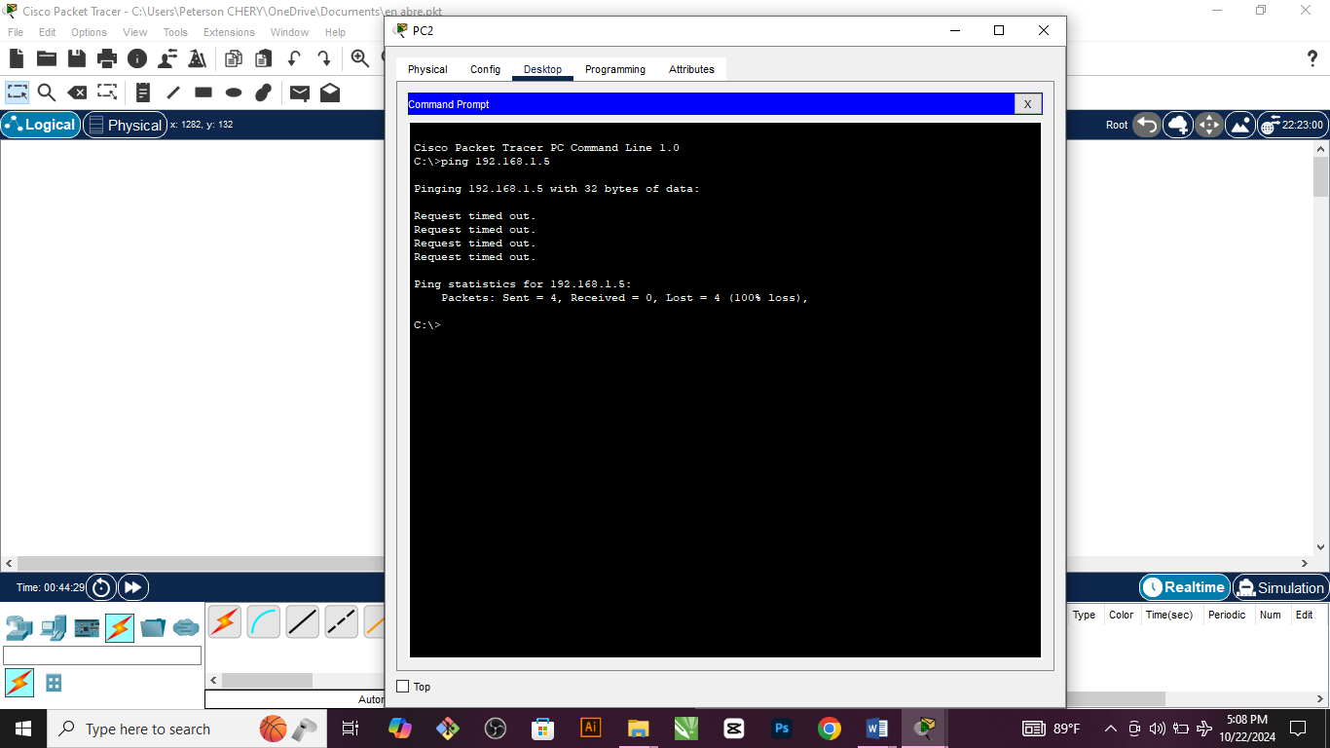

* Le **PC3** est connecté au **PC5**

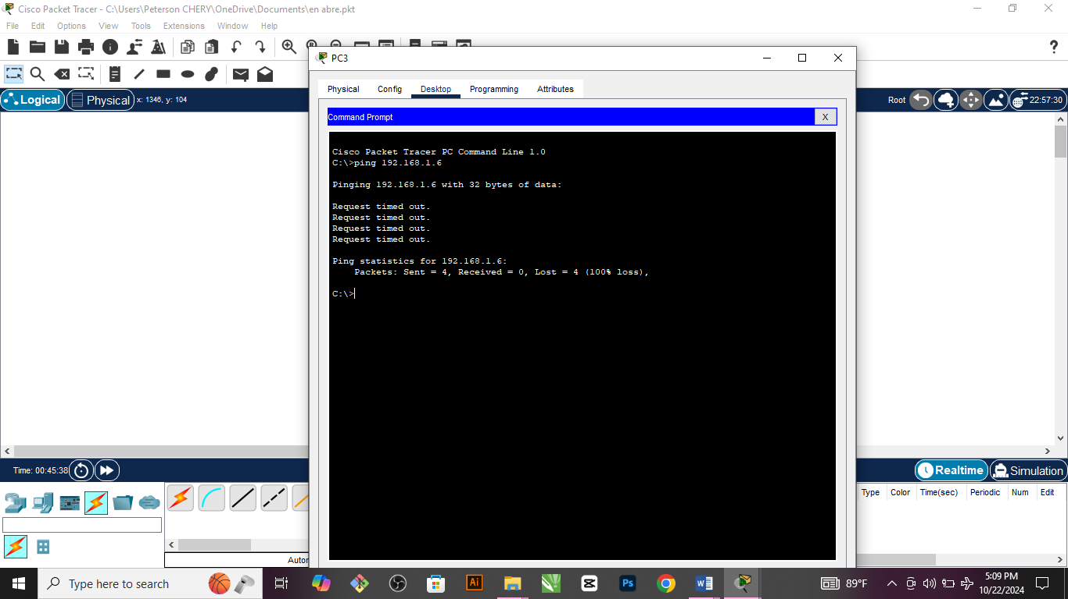

**CONCLUSION :**

J’ai appris les compétences nécessaires pour installer le logiciel **Cisco Packet Tracer** et pour créer aussi un réseau soit simple ou en utilisant une topologie puis la configuration des adresses IP et la vérification de la connectivité.